需求规格说明书

Revision History:

|  |  |  |
| --- | --- | --- |
| Who | When | What |
| Giggs | 2020/07/26 | 创建 |
| Kim | 2020/07/26 | 添加 |
| Kim | 2020/08/15 | 添加顾客购物场景活动图 |

目录

需求规格说明书 1

1 引言 3

1.1 编写目的 3

1.2 背景 3

1.3 定义/名词解释 3

1.4 参考资料 4

1.5 文档迭代指引 4

2 项目概述 5

2.1 产品描述 5

2.2 产品功能 6

2.3 用户特点 7

2.3.1 用户示例场景 7

2.3.2 用户需求分析 9

2.3.3 用例图 10

2.3.4 用例说明 12

2.4 假定和约束 12

2.4.1 假定 12

2.4.2 约束 13

3 具体需求 13

3.1 网店功能 13

3.1.1 概述 13

3.1.2 功能需求 15

3.1.3 界面设计 17

3.1.4 扩展需求 18

3.1.5 待考虑的需求 20

3.1.6 外部接口需求 21

3.1.7 性能需求 22

3.1.8 属性 22

3.2 收银点（POS）功能 23

3.2.1 概述 23

3.2.2 功能需求 24

3.2.3 界面设计 30

3.2.4 外部接口需求 30

3.2.5 性能需求 31

3.2.6 属性 31

3.3 具体需求3 32

3.3.1 功能需求 32

3.3.2 外部接口需求 32

3.3.3 性能需求 33

3.3.4 属性 33

4 验证验收标准及相关要求 34

4.1 验收标准 34

4.1.1 文档验收标准 34

4.1.2 软件验收标准 34

4.1.3 界面验收标准 34

4.1.4 功能验收标准 34

4.1.5 游戏验收标准 34

4.2 灵活性 34

4.3 时间特性需求 34

4.4 其它要求 34

# 引言

## 编写目的

规范博昕公司的需求分析，以应对零售行业大量的细分需求。

## 背景

Kim说，代理了2年同类的产品，那些产品在部署、实施、售后的成本高，售价居高不下并且极度浪费社会人力资源。

Giggs说，博销宝的背景就是蛙笑太差，及部署其它软件太麻烦。

## 定义/名词解释

|  |  |
| --- | --- |
| **名词** | **定义/范围** |
| 网店商品类别 | 在网店上销售的商品的类别，比如热销商品、畅销款、爆款，不同于普通的商品类别和商品大类（如日用品、体育用品） |
| 订单 | 会员已付款，但未收到货物。它是特殊的零售单，不需要在门店生成，在线上即可生成 |
| 订单履约 | 商家角度：会员支付后，商家从收到订单通知到会员收到商品的过程。一般包含：配送（自提、商家配送）、订单核销 |

## 参考资料

暂时可以不理。

## 文档迭代指引

Giggs自己加的。暂时可以不理。

# 项目概述

## 产品描述

文字描述。

博销宝整个生态系统：

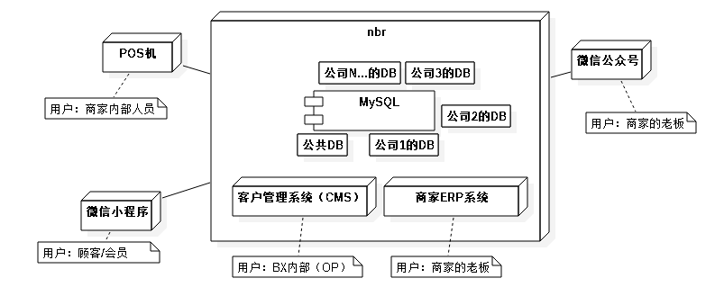

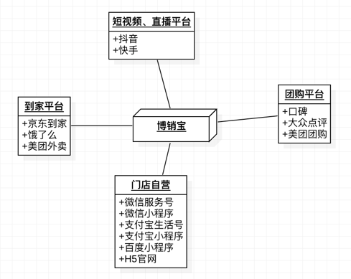

## 产品功能

用文字和图介绍功能。

可以就上面的结构图，写出每部分（如App）有什么功能，比如App处理网店的订单。

•功能介绍图（WBS）：

1333119-20181125113034297-1772929876.png

序号

基础功能

功能介绍

1 背景音乐 在玩游戏过程中有音乐伴随，与大多数游戏的BGM相类似

2 音量设定 控制游戏BGM的音量

3 菜单界面 选择开始游戏（选择难度-待后续开发），并有关于，音量，退出游戏

4 游戏界面 设有战斗界面（血条）和消消乐矩阵，暂停，设置，退出

## 用户特点

### 用户示例场景

#### 门店销售场景

##### 顾客购物场景

**纯线上购物场景**

**纯线下物场景**

##### 门店员工服务顾客购物场景

#### 门店进货场景

##### 门店老板下单订货场景

##### 门店员工到货验收入库场景

#### 门店查看经营数据场景

#### 顾客线上下单场景

### 用户需求分析

#### 门店的顾客的需求

#### 门店的老板的需求

* 老板通常十分忙碌，更希望系统有自动化的功能能帮助老板减轻工作量。
* 由于老板忙碌，不能长时间待在店铺，更希望能通过手机可以处理门店业务。

#### 门店的员工的需求

### 用例图

讲清楚系统中有什么类型的用户及他们可以做什么事。

#### 博昕OP

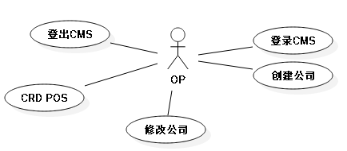

#### 会员

#### 收银员

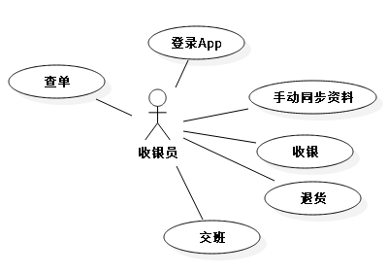

#### 商家老板

### 用例说明

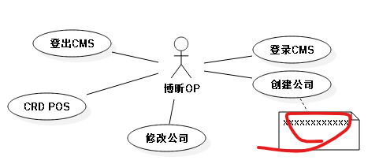

## 假定和约束

### 假定

可以暂时不理。

1.可操作性：假定本游戏用户在试玩后能很快上手游戏。

2.用户支持：假定在本游戏开发的各个环节中得到用户的有效支持和配合。

3.技术支持：假定开发初期，小组成员成分认识游戏的需求，认真学习相关知识。假定在开发过程中遇到问题，可以及时得到老师的指导与帮助。

4.人员配合：假定小组成员不会出现变动，并且在项目开发过程中不会有突发情况的发生而导致项目成员无法正常参与开发工作。

5.时间限定：假定项目的截止时间不会提前。

6.需求限定：假定项目需求基本确定之后，不会有太大改变。

### 约束

可以暂时不理。

# 具体需求

## 网店功能

### 概述

商业目的：PSB为简化商家管理店铺的工作，提高工作效率，为商家赋能，完善线上购物板块，提升顾客的购物体验。

目前博销宝已经包含以下部分：商家后台、博销宝管理后台、APOS、WPOS、会员小程序、商家小程序（未开发）。

商家后台已经提供但不限于以下功能：商品类别的管理、商品的管理。

会员小程序目前包含的功能有：会员注册/登录、积分相关功能、切换门店、我的资料、当月账单、优惠券相关功能。

**现在需要**基于会员小程序，增加网店功能，具体包括商品的浏览、下订单、收货或提货。因而，商家后台需要提供商品上架/下架功能，网店商品类别管理功能；PSB-POS上面，在会员下单并支付成功后，即进入“订单履约”，收银员在前台POS机会收到订单通知并进行订单处理。如下面3个图所示：

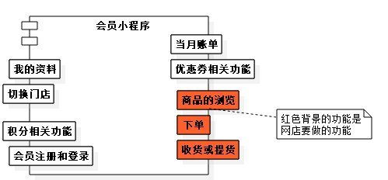 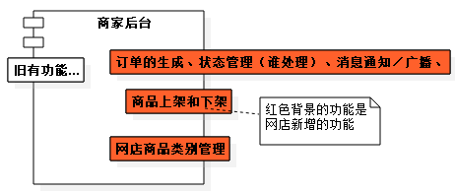

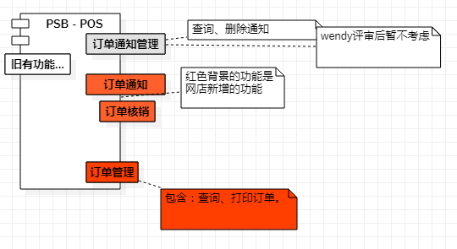

### 功能需求

#### 业务流程1：商家管理网店商品

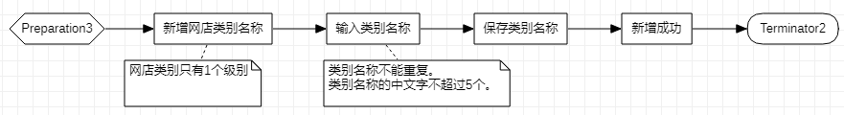

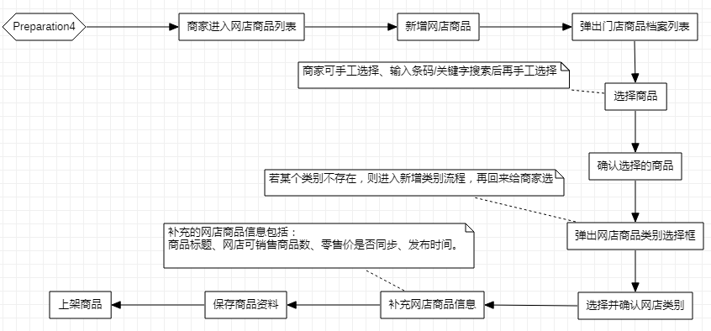

#### 业务流程2：顾客下单

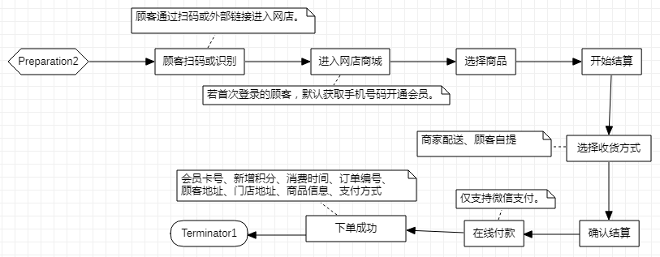

#### 业务流程3：商家履约

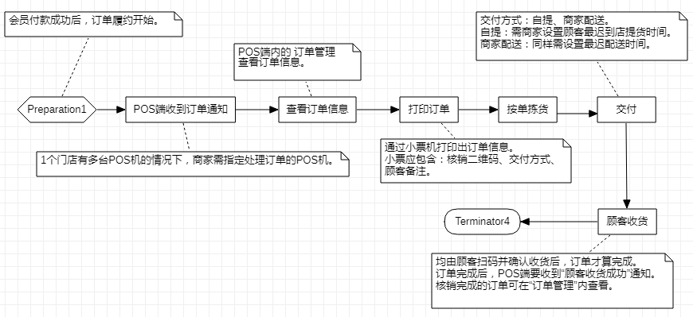

### 界面设计

商家创建网店商品界面，nbr

顾客下单界面，小程序

商家履约界面，POS

可以给出参考界面，或描述一下界面上必须有什么要素，不一定需要画出界面。

或规划必须有什么类型的界面，不必给出细节。

•开始界面

•关卡选择界面

•游戏界面

•通关界面

•关于界面

•退出界面

### 扩展需求

1. 订单超时提醒，系统每隔24小时向顾客的微信消息栏提醒“订单提取”通知。（顾客、系统自动微信对话框）
2. “订单小票格式”

小票已包含：

订单类型（自提或配送）

订单编号

下单时间

商品信息（商品名称，数量，价格，总计）

顾客备注

顾客地址（短地址）

顾客电话

顾客姓名

核销二维码

小票打印时间

1. 历史订单在POS端保留7天，已完成和未完成的订单分别在历史订单和订单管理中。

**订单管理**（收到、查看、打印、准备、交付订单）:顾客未扫码核销（即订单未完成）的订单都在这里。

收银员查1张未完成的订单，有2种方式：

* + 1. 搜索：手动输入会员手机号、输入订单号，自动扫描核销二维码或单据条码。
    2. 按筛选的方式：四种筛选条件：已读、未读、已打印、未打印。

**历史订单**（核销完成的订单）：订单完成。（POS端保留订单时间为7天，往前的订单信息自动保存在服务器上）

收银员查看1张已完成的订单，有2种方式：

1. 搜索：手动输入会员手机号、输入订单号，自动扫描核销二维码或单据条码。
2. 按筛选的方式：自提、配送、下单时间。
3. 类别如何删除？
4. 类别下无商品,可直接删除。
5. 有商品：要删除的类别下有商品的，系统自动塞进特殊的类别（默认类别）中，让用户完成删除的动作。

### 待考虑的需求

1. 订单履约中订单状态要不要通过CMP通知顾客？

是的话，订单有哪些状态？

否的话，就不用细化。

1. 是否会出现顾客忘记确认收货的情况？导致该笔订单一直停在“订单未完成”状态？
2. 编辑商品资料是否要增加商品亮点文案？
3. 顾客成功下订单后，订单履约过程库存情况如何处理？（按单拣货时遇到商品零库存如何处理？）
4. 第三方配送交付流程的细化，各大配送平台之间的相同性有哪些。
5. 补充网店商品信息应包括的内容**（商品标题、网店可销售商品数、零售价是否同步、发布时间）**：
6. 网店可销售商品数

* 单次限购？
* 单人限购？

1. 发布时间（立即、定时、暂不）？
2. 顾客下单成功后如何查看订单状态？
3. 顾客收货后对订单或商品有质疑如何解决？
4. 小票格式logo选择问题：
5. 裁剪框的颜色是白色的，由于背景也是白色的，导致不容易发现，是否裁剪框换颜色？
6. 裁剪框现在是长方形的，但是现在展示基本都是正方形的，是否需要修改？
7. 裁剪框通过滚轮放大缩小，但现在没有任何提示，不易于使用，在哪里提示用户较好？

### 外部接口需求

#### 用户接口

#### 硬件接口

使用商米T1/D1/T1Mini。

外接键盘。

#### 软件接口

#### 通信接口

### 性能需求

#### 精度需求

如价格保留2位小数。

#### 用户体验需求

### 属性

#### 可用性

#### 可维护性

## 收银点（POS）功能

### 概述

收银点是门店销售商品的核心渠道，承担门店销售流程的全部或部分。

收银点主要的用户是门店的收银员。

**挂单定义：**

在收银员**收银流程**里，收银员扫描顾客的第1个商品后，顾客因某些原因（顾客拿取更多商品、顾客寻找资料、顾客注册会员等）暂时离开收银台，收银员可暂存这张零售单，为下一个顾客开始新的零售单，我们把”暂存零售单“称为”挂单“。

**取单定义：**

顾客回来后，收银员可取出之前暂存的零售单（我们把这个行为称为“取单”），继续收银流程。

挂单、取单功能由收银员在收银点上操作

### 功能需求

#### 收银员创建会员

#### 收银员修改会员信息

#### 收银员查询会员信息

#### 零售单绑定会员

##### 绑定流程

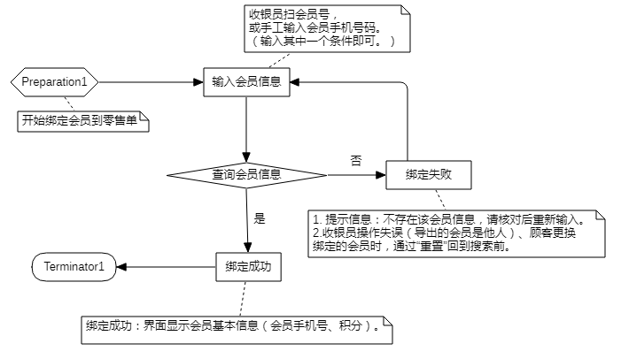

##### 界面设计

* 搜索绑定会员前，搜索条件为：会员号或会员手机号（收银员输入其中一个条件即可）。

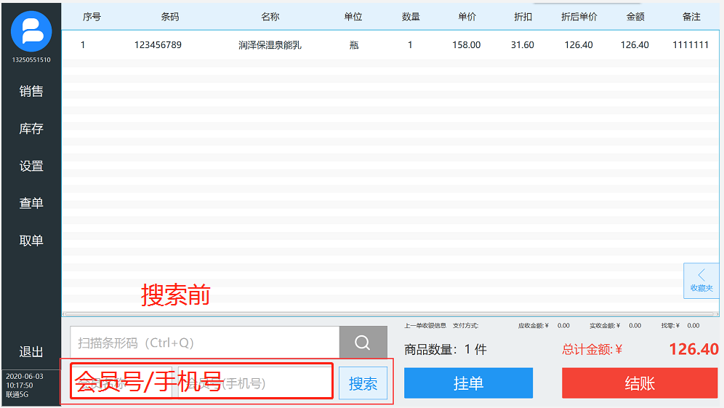

* 搜索绑定成功后，更新为会员基本信息：会员手机号、会员积分。

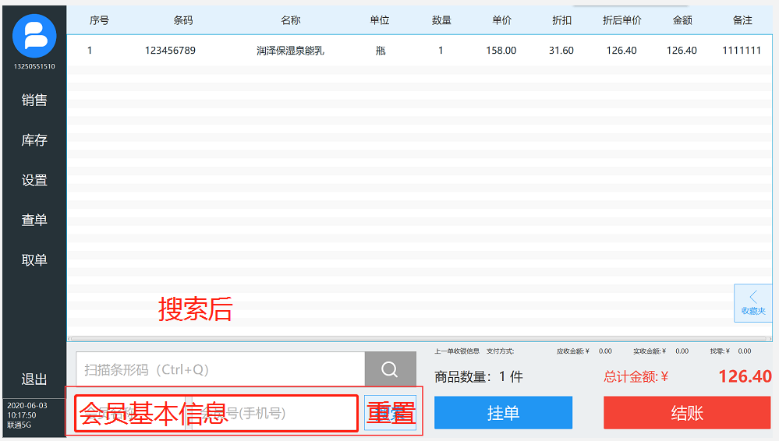

* 搜索绑定失误时，“重置”按钮可退到搜索会员状态。



#### 零售单挂单功能

##### 挂单流程

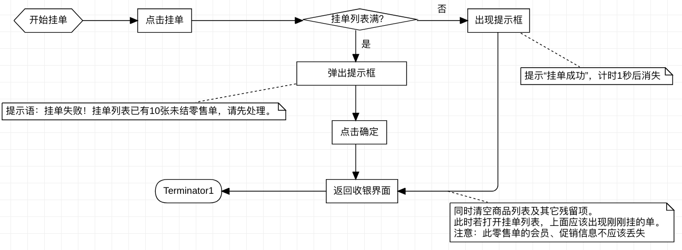

##### 取单流程

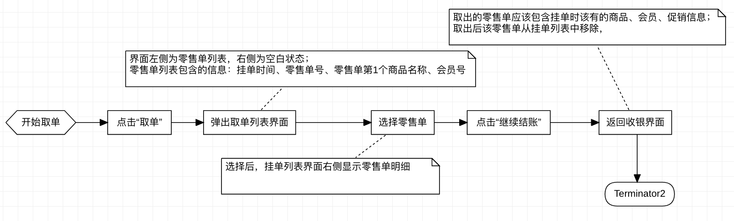

##### 删单流程

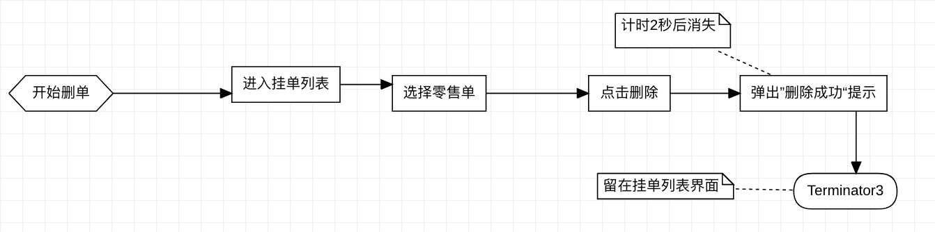

##### 界面设计

* 取单界面：左侧为暂存的零售单列表，右侧是选择的零售单单据明细。
* 零售单列表包含的信息：挂单时间、零售单号、零售单第1个商品名称、会员号。
* 若零售单单号过长，在界面放不下，可缩减显示，规则为：前4位+后4位，中间用3个“*“代替。
* 零售单单据明细包含：零售单号、零售单所有商品名称、数量、小计金额。
* 挂单列表/界面可删除某一张零售单。
* 挂单列表/界面有关闭按钮，用来返回收银界面。

取单界面示意图

序号 名称 单价 数量 金额

挂单列表

|  |  |  |  |  |
| --- | --- | --- | --- | --- |
| 01 | 洗衣服 | 6.5 | 10 | 65 |
| 02 | 纸尿裤 | 45 | 1 | 45 |

合计：￥110

会员号：13631339585

LS2020060417274200013512

挂单时间：07/28 14:43:34

第1个商品：维他低糖柠檬茶

会员号：13631339585

删除

继续结账

### 界面设计

可以给出参考界面，或描述一下界面上必须有什么要素，不一定需要画出界面。

或规划必须有什么类型的界面，不必给出细节。

•开始界面

•关卡选择界面

•游戏界面

•通关界面

•关于界面

•退出界面

### 外部接口需求

#### 用户接口

#### 硬件接口

使用商米T1/D1/T1Mini。

外接键盘。

#### 软件接口

#### 通信接口

### 性能需求

#### 精度需求

如价格保留2位小数。

### 属性

#### 可用性

软件系统至少达到99%的可用性。

#### 可维护性

## 具体需求3

### 功能需求

#### 界面设计

可以给出参考界面，或描述一下界面上必须有什么要素，不一定需要画出界面。

或规划必须有什么类型的界面，不必给出细节。

•开始界面

•关卡选择界面

•游戏界面

•通关界面

•关于界面

•退出界面

### 外部接口需求

#### 用户接口

#### 硬件接口

使用商米T1/D1/T1Mini。

外接键盘。

#### 软件接口

#### 通信接口

### 性能需求

#### 精度需求

如价格保留2位小数。

### 属性

#### 可用性

#### 可维护性

# 验证验收标准及相关要求

## 验收标准

### 文档验收标准

### 软件验收标准

### 界面验收标准

### 功能验收标准

### 游戏验收标准

## 灵活性

## 时间特性需求

## 其它要求

1. 引言

1.1 目的

•

该文档首先给出项目的整体结构和功能结构概貌，试图从总体架构上给出整个系统的轮廓。同时对功能需求、性能需求进行了详细的描述。便于用户、开发人员进行理解和交流，反映出用户问题的结构，可以作为软件开发工作的基础和依据以及确认测试和验收的依据。

•本文档面向多种读者对象：

（1）老师：老师可以根据该文档了解预期产品的功能，并据此进行系统设计、项目管理。

（2）设计员：对需求进行分析，并设计出系统，包括数据库的设计。

（3）程序员：了解系统功能，编写《用户手册》。

（4）测试员：根据本文档编写测试用例，并对软件产品进行功能性测试和非功能性测试。

（5）用户：了解预期产品的功能和性能，并与分析人员一起对整个需求进行讨论和协商。

•

在阅读本文档时，首先要了解产品的功能概貌，然后可以根据自身的需要对每一功能进行适当的了解。

1.2 背景

1.3 定义

序号

缩写

定义

1 app 应用程序，Applicatin的缩写，一般指手机软件

2 Andrid Andrid是一种基于Linux的自由及开放源代码的操作系统，主要是使用移动设备，如智能手机和平板电脑，由Ggle公司和开放手机联盟领导及开发。

1.4 参考文献

•

《报课系统软件需求规格说明书》

•

《报课系统需求规格说明书》

•

《一起买APP需求规格说明书》

2. 项目概述

2.1 产品描述

•通过开发基于Andrid平台的游戏app，巩固所学内容和开发项目的能力，旨在锻炼，提供一个在学习后疲倦缓解压力的小游戏。

1333119-20181124171157439-1561941691.png

2.2 产品功能

2.3 用户特点

本软件的用户限4岁以上群体使用，无其他特殊要求，各类人群都可以成为该app的用户，特别适合学生党和上班族打发空余时间。

2.3.1 用户示例场景

•

用户场景A：小明是一名大中生，由于敲了一整天的Java，好不容易回到寝室，为了放松和朋友用各自的手机玩游戏，想要比比谁过的关多。

•

用户场景B：小王是一个公司职员，上午上了半天班有点累，中午休息的时候不知道干什么，于是拿出了手机玩了几分钟小游戏来放松一下。

2.3.2 用户需求分析

•

2.3.3 用例图

1333119-20181127135728123-1582020268.png

2.3.4 用例说明

项目

内容

用例名称 关卡选择

用例编号 001

主要参与者 用户A

风险承担者 游戏设计者

简要说明 在正式进入游戏界面前有一个关卡选择，关卡选择可以决定游戏难度

前置条件 用户A已下载游戏

基本事件流 1.用户A进入“关卡界面”。2.游戏系统显示出已解锁的关卡和文字索引栏。

后置条件 点击关卡，可直接进入游戏界面

其他 无

2.4 假定和约束

2.4.1 假定

2.4.2 约束

•

人员约束：

团队成员均为大二学生，共4人。

•

管理约束：

1.本次开发，实行以一人担任小组组长，各组员分工合作的模式进行。每个人负责切实具体的流程板块，并且按照进度表进行，开发过程中遇到的问题通过小组会议得到一致的解决。

2.小组成员首次合作，需要明确责任，互相配合，迅速度过磨合期。在遇到问题时需要小组组长能进行有效的协调，才能快速，有效地完成开发过程。

•

技术约束：

1、小组成员在相关技术水平方面存在一定欠缺，缺乏相关项目经验，在文档编制能力方面也有待提升。

2、小组成员在美工方面，能力有限。

•

时间约束：

本系统开发周期较短，时间相对紧张。

•

其他约束：

由于在开发期间，小组成员还有其他科目的学习任务，将对项目进度造成一定的影响。

3. 具体需求

•

需求功能优先级象限图：

1333119-20181127140757544-68431859.png

•对应版本需求 •Alpha版本 •1.开始，退出，暂停按钮...

•2.游戏界面各种元素：消消界面，怪物界面

•β版 •1.音乐功能...

•发布版本 •1.添加用户反馈渠道，实现与用户交流的功能

3.1 功能需求

3.1.1 界面设计

开始界面

•用户选择开始游戏，结束游戏或者查看游戏说明：

1333119-20181127141645836-2014031357.png

关卡选择界面

•在用户点击关卡选择之后，会有多个关卡来让用户选择。

1333119-20181127142526960-391309042.png

•用户在选择关卡之后会直接进入游戏界面

游戏界面

•在游戏界面中，。

1333119-20181127142548654-497551581.png

•用户点击右上角的暂停键或点击手机的返回键的时候会出现选项让用户选择继续游戏亦或是退出当前游戏返回主界面。

图片

通关界面

•顺利通关：

1333119-20181127143319122-727366015.png

•挑战失败：

1333119-20181127143351092-884431963.png

•显示完直接跳回主界面，设个延迟两秒

关于界面

•产品归属，开发人员等。。。

1333119-20181127143703475-651262117.png

退出界面

•退出游戏的提醒

1333119-20181127143745798-608589414.png

3.2 外部接口需求

3.2.1 用户接口

无特殊需求。

3.2.2 硬件接口

无特殊需求。

3.2.3 软件接口

无特殊需求。

3.2.4 通信接口

无特殊需求。

3.3 性能需求

3.3.1 精度需求

3.4 属性

3.4.1 可用性

1.易操作，易理解。界面设计简洁易用。

2.操作完成时有统一规范的提示信息。

3.4.2 可维护性

1.保留系统的源代码

2.代码注释详细，包括方法实现过程以及变量的含义。

3.清晰的系统结构和命名规范，界面规范。

4.每次调试都会记入日志。

5.不断从各方面操作进行测试。

4. 验证验收标准及相关要求

4.1 验收标准

4.1.1 文档验收标准

（1）app项目开发计划

（2）软件需求说明书

（3）团队项目及时记录和总结报告（团队博客）

以下部分为之后修改部分，模板只供修改，不是我小组所有内容。

4.1.2 软件验收标准

APP安装包

4.1.3 界面验收标准

序号

界面名称

界面描述

备注

1 开始界面 页面上半部分标题栏显示游戏名称""，中间部分从上至下依次有按钮"闯关模式"和按钮"结束游戏"。

2 选车界面 页面分为左上，右上，左下，右下四个板块，每个板块是用户需要选择的车辆按钮

3 游戏边框界面（两边） 页面左边框是动画效果处于移动中的路旁的画面，左边框上部有提示栏"关卡：XXX"与"分数：XXX",页面右边框同是动画效果处于移动中的路旁的画面，右边框上部有按钮暂停框" ‖"

4 游戏主界面（中部） 中部界面有方形的人工移动光标"车"，界面上方有系统随机产生自上而下规律移动的光标"汽车"和"障碍"，主界面背景为动画效果样式处于移动中的道路（分4条主道）。 "汽车"和"障碍"属于不同类型，详见功能说明部分

5 暂停界面 该界面大小约为主界面的三分之一，上部有状态提示语"暂停"，下部左右依次有按钮键"继续"和"退出"

6 音乐界面 该界面含有多首音乐的按钮，点击后进入游戏主界面

7 返回界面 该界面与暂停界面相同位置及大小，上部有提示语"是否返回"，下部分左右依次有按钮键"是"与"否"。 由暂停界面"退出"键进入返回界面

8 结束界面 界面为弹出框，框上部有提示语"游戏结束"和"你的最终分数是：XXXX分"，框下部有按钮键"确认"

9 通关界面 界面为弹出框，有结语"恭喜你！你已通关！"和"你的最终分数是：XXXX分"，框下部是按钮键"确认"。

4.1.4 功能验收标准

序号

功能名称

操作界面

详细操作

备注

1 进入游戏 开始界面 点击"闯关模式"转入游戏界面

2 结束游戏 开始界面 点击"结束游戏"退出游戏回到手机上一级主界面

3 游戏 开始界面、选车界面、游戏界面 通过点击"闯关模式"进入选车界面，点击想要使用的车辆进入游戏界面，手机通过屏幕感应移动光标躲避从上到下迎来的障碍物和车辆，避免碰撞

4 计分 游戏边框界面、结束界面、通过界面 每躲避一个障碍物加10分，躲避或消灭一个车辆加20分，达到一定的分数标准则进入下一关，左边框上部实时记录游戏关卡以及得分，若碰撞障碍物则即时停止计分。在游戏左边框界面上部、通关界面和结束界面会显示游戏得分 若碰撞障碍物则即时停止计分，转入结束界面

5 选歌 游戏界面、音乐界面 进入选车界面后进入音乐界面，点击界面内任何一首歌曲则背景音乐切换到该歌曲，用户点手机的返回键回到上一界面 初始背景音乐默认为第一首歌曲的单曲循环

6 暂停 暂停界面、游戏边框界面、开始界面、返回界面 点击游戏右边框界面上部"‖"按钮进入暂停界面弹出框，点击"继续"返回游戏界面继续游戏，点击"退出"则弹出返回界面框

7 返回 暂停界面、返回界面、开始界面 在暂停界面点击"退出"按钮进入返回界面，点击"是"则回到开始界面，点击"否"则返回暂停界面

8 通关 游戏界面、通关界面 在游戏界面通过所有关卡后进入通关界面，点击"确认"返回开始界面

9 结束 游戏界面、结束界面、开始界面 在游戏中碰撞到障碍物及车辆会进入结束界面，点击"确认"则返回开始界面

4.1.5 游戏验收标准

序号

功能名称

操作界面

详细操作

备注

1 光标移动 游戏界面 用户通过按住屏幕"车"通过滑动改变其位置

2 环境 游戏界面、游戏边框界面 进入游戏后游戏界面背景"公路"实现移动状态，游戏边框界面的路旁景象实现移动状态，二者要求同步移动速率

3 车辆障碍 游戏界面 实现"车辆"和"障碍"两种不同类型的"敌人"，使二者随机出现，以不同速率从游戏界面上部进入，垂直向下移动，直至移出界面

4 射击 游戏界面 用户操纵的车辆可以发射垂直向上"导弹"，击中车辆会使消失并产生爆炸效果

5 音乐 后台 音乐界面选默认第一首歌，单曲循环

4.2 灵活性

本软件最终完成后，短期内需求不会发生太大变化。相应地，即当需求发生某些变化时，该软件具备对这些变化的适应能力：操作方式上的变化。本系统的操作方式相对简单，用户可以很容易掌握。 在系统前期的需求分析和交互设计方面已经做了充分的考虑和设计，一般不会发生太大的变化。不过我们可以根据用户需求的变化，做一些更改和扩充，具有比较好的扩展性。

4.3 时间特性需求

此APP对时间特性的要求不高，只需在合理时间内响应用户的请求即可。例如点击按钮反应时间不得超过1s等。

4.4 其它要求

安全要求：

不会向用户索要个人信息，尽量提示APP本身的安全性

可靠性：

系统具有较强的稳定性，不存在太多的不稳定因素。

使用方便要求：

（1）该系统的所有界面要简洁且易用。

（2）操作完成时有统一规范的提示信息。

可维护性：

（1）保留系统的源代码

（2）代码注释详细，包括方法实现过程以及变量的含义。

（3）清晰的系统结构和命名规范，界面规范。

（4）每次调试都会记入日志。

（5）全面考虑系统，加强后期的维护，不断从各方面操作进行测试。

性能需求：

（1）用户控制的车辆不能移到道路外。

（2）障碍物或障碍车辆碰撞用户车辆的判断要精确。

（3）子弹与障碍车辆接触判断要精确。

（4）障碍物和障碍车辆要出现在道路内。

（5）子弹的发射位置要在用户车的中见

（6）子弹发射的频率和速度要合理。